V 2 – Überwindung der Aktivierungsenergie durch Reibungsenergie
Der Energieberg, die sogenannte Aktivierungsenergie, kann durch das Hinzufügen verschiedener Energieformen (Wärmeenergie, Reibungswärme) überwunden werden. Eine Möglichkeit ist die Aufwendung von Kraft zur Bildung von Reibungswärme, sodass Stoffe, die sonst nicht miteinander reagieren könnten, ein Produkt bilden.
Gefahrenstoffe
Kupferpulver |  |  | H: -228- 410 |  |  | P: -210- 273
Schwefelpulver |  |  | H: -315 |  |  | P: -302+352

Materialien: Mörser, Pistill
Chemikalien: Kupferpulver, Schwefelpulver
Durchführung: Es wird zu gleichen Teilen Kupfer- und Schwefelpulver (3-5 g) in einen Mörser gegeben. Dieses wird unter dem Abzug vorsichtig mit dem Pistill unter Kraftaufwand vermengt und zerrieben.
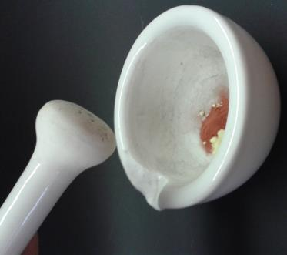
Abb. 3 –Kupfer-Schwefel-Gemisch vor dem Mörsern

Beobachtung: Das Gemenge färbt sich nach viel Kraftaufwand schwarz.
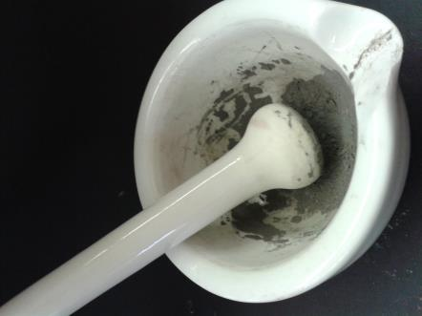
Abb. 4 – Exotherme Reaktion von Kupfer- und Schwefelpulver nach Überwindung der Aktivierungsenergie durch Mörsern

Deutung: Durch das Hinzufügen von Reibungswärme wird die Aktivierungsenergie für die exotherme Reaktion von Kupfer mit Schwefel überwunden, sodass Kupfer und Schwefel miteinander zu Kupfersulfid reagieren.
$$\text{Kupfer} \text{+ Schwefel →Kupfersulfid }$$
$${\text{Cu}}_{\left(\text{s}\right)}\text{+}{\text{S}}_{\left(\text{s}\right)}\text{ → }{\text{CuS}}_{\text{(s)}}$$
Literatur: W. Schneider – Modellversuche zur Aktivierungsenergie.
http://www.uni-koeln.de/math-nat-
fak/didaktiken/chemie/material/fachdid_praktikum/44_modellversuche
_aktivierungsenergie.pdf.
(zuletzt aufgerufen am 11.08.2014 um 16:13 Uhr)

Der Versuch „Überwindung der Aktivierungsenergie durch Reibungsenergie“ eignet sich als Lehrerversuch, um zu zeigen, dass es verschiedene Möglichkeiten gibt, die Aktivierungsenergie einer Reaktion aufzubringen. Es bietet sich an, anschließend einen Versuch durchführen zu lassen, bei dem die Aktivierungsenergie durch Hinzufügen von Wärmeenergie überwunden wird.

